Роль отца в становлении личности дочери
Дочери нужен папа, чтобы быть эталоном,
по нему она будет судить всех мужчин. — Грегори Э. Ланг

Первыми, с кем приходится общаться малышу − это его мама и папа. Хотелось бы обратить внимание на то, какую роль в жизни девочки играет ее папа. Остановимся на этом вопросе более подробно, какое влияние оказывает отец на развитие и дальнейшую жизнь своей дочери.
Для начала обратимся к детским годам девочки. В этот период закладывается сценарий ее последующей жизни, сценарий формируется с активным участием родителей, ближайших родственников. Именно от отца зависит, по какому сценарию проживет дальнейшую жизнь его дочь. Как пройдет подростковый период девочки напрямую зависит от сложившихся отношений между ней и отцом. 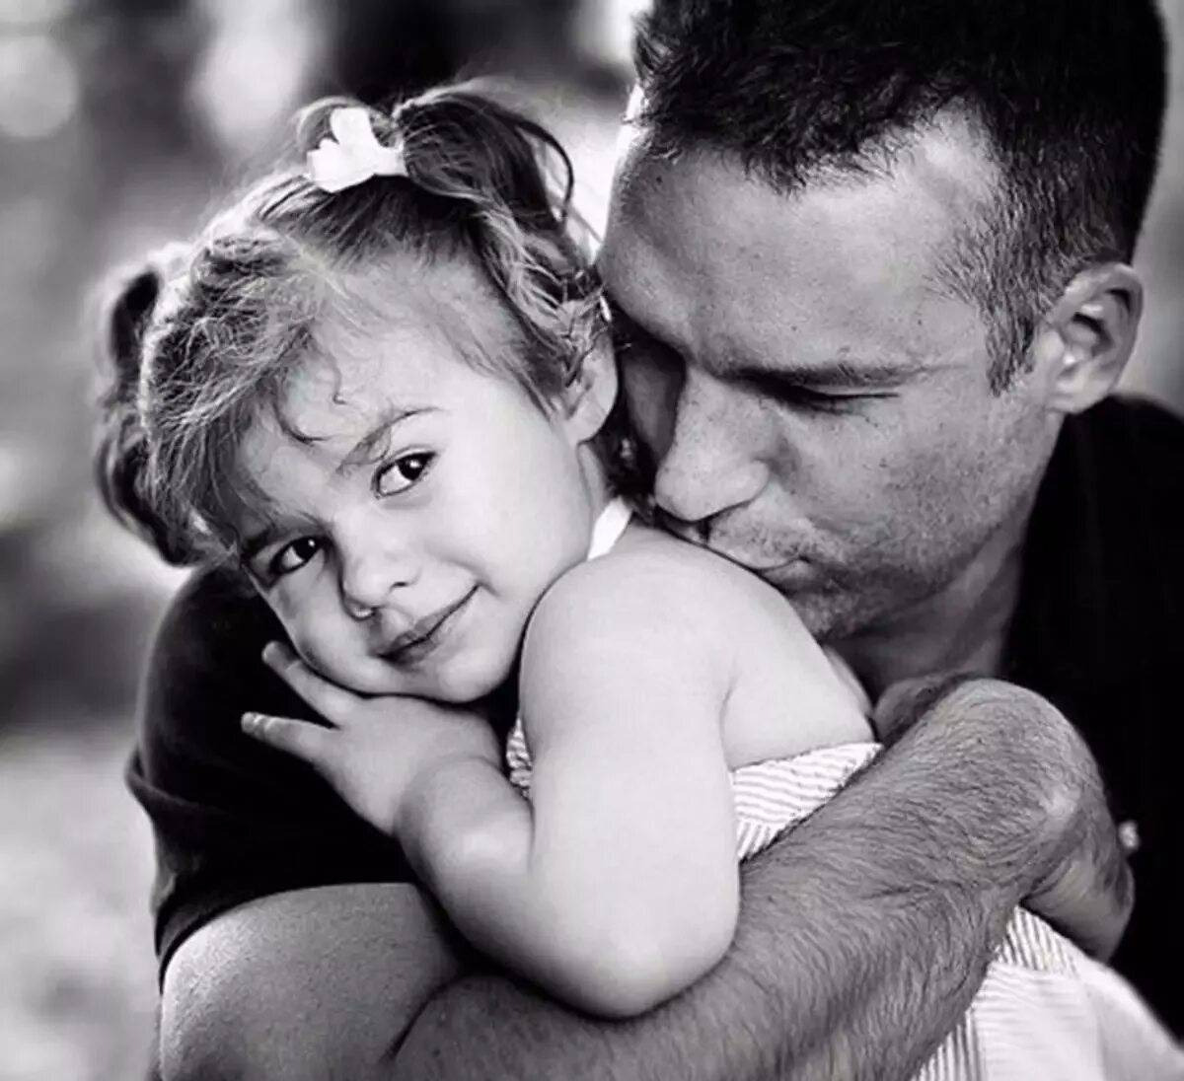
Роль отца в воспитании дочери является важной, и к ней нужно подходить с большой ответственностью.
Задача отцов состоит в формировании эмоциональной независимости девушки, самодисциплины и правильных представлений о ролях в семье.
Отцовское воспитание влияет на следующие аспекты жизни девочек:
подростковый период;
личная жизнь;
тип взаимоотношений с противоположным полом;
выбор спутника жизни;
самооценка;
развитие женственности.
Отцам следует выстраивать позитивные отношения с дочерьми и иметь общие развлечения.

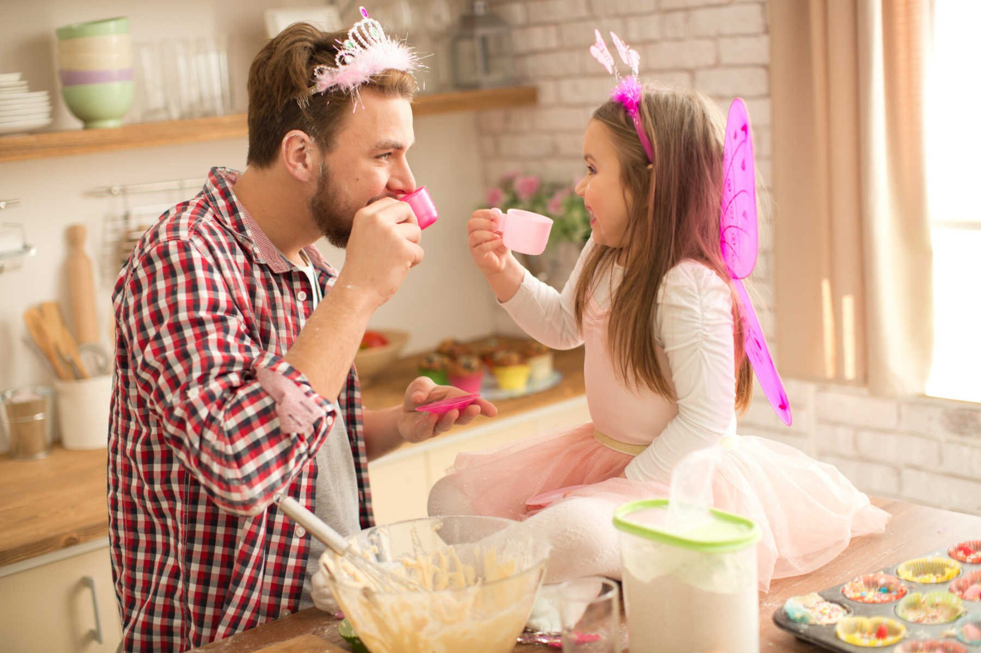
Ребенок познает мир через игру, поэтому первостепенным моментом в становлении личности является игровая деятельность. Посредством ее ребенок учиться общению с противоположным полом (отцом). В сознании маленькой девочки формируется, а впоследствии и фиксируется, разница между двумя полами. Раньше психологи считали, что роль папы для девочки становится ощутимой лишь по достижению трехлетнего возраста. Но сегодня специалисты единодушны в том, что влияние отца на развитие дочки начинается еще в раннем возрасте. Если большее влияние в воспитании дочери принадлежит матери, а отцу отводится второстепенное значение, то в сознании девочки вырабатывается образ отвергнутого мужчины. В будущем он и станет для нее ориентиром во время общения с представителями сильного пола.
Обычно в семье заведено так, что воспитанием детей больше занимается мать, чем отец. Это связано в первую очередь с тем, что у матери больше свободного времени (особенно на первых порах, когда ребенок еще слишком мал), она более чувствует физиологические и эмоциональные потребности малыша. Девушки, у которых в детском возрасте сложились очень доверительные отношения со своим отцом, в будущем могут проявлять мужской образ мышления, быть более мужественными, чем принято среди женского пола. Под влиянием отца происходит развитие таких качеств, как мужественность, женственность.
Психология утверждает, что отцы больше матерей выделяют половую принадлежность ребенка. Обычно папы прививают ребенку манеру соответствовать своему полу уже после достижения им одного года. Мужские черты мальчика вырабатываются на основе методов поощрения и наказания. У девочки же женственность формируется на основе того, как отец ценит это у матери, как поощряет участие девочки в женских делах.
Девочки воспринимают отцовское воспитание совершенно иначе, чем мальчики. В их сознании появляется образ мужчины, который они проносят через всю жизнь. Если мужчина прилагал максимум усилий, отдавал всю свою любовь и нежность дочери, то она начнет искать себе спутника жизни похожего на любимого папу. И совершенно противоположную картину можно наблюдать, когда отец не участвует в воспитании детей, мало проявляет заботы о семье. Как правило, воспитанная в таких условиях девочка, во взрослой жизни совершает ошибки в выборе спутника жизни.
Распространены случаи, когда отец безграничен в своей любви к дочери. Он готов исполнять любые желания и требования девочки. Он может быть добрым по отношению к девочке, но и требовать с нее в зависимости от возраста. Девочке необходимо видеть, как отец общается с матерью, наблюдать их романтические отношения. Эта картинка с детства сформирует образец семейных ценностей и взаимоотношений с мужчинами.
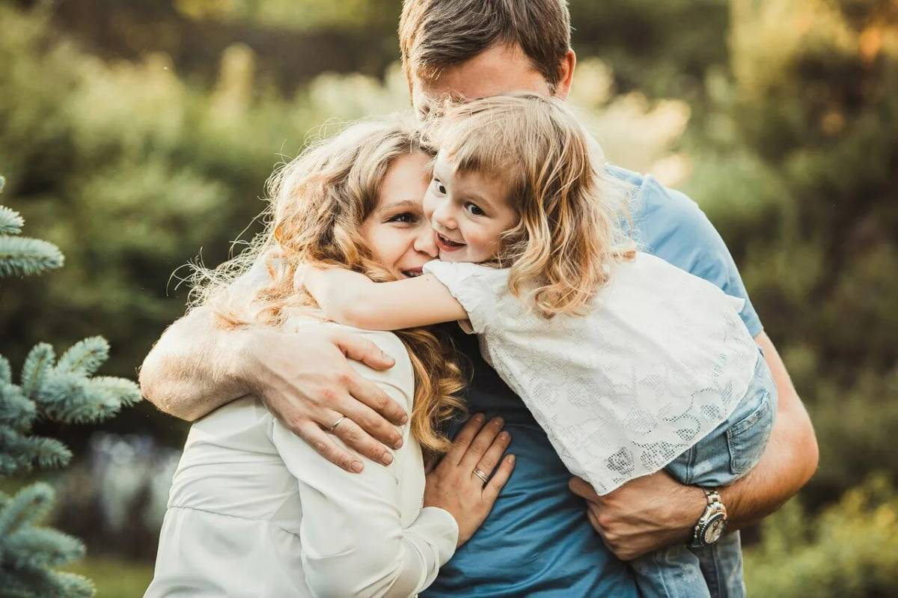

Если отец проявляет некую враждебность к дочке, ей будет очень сложно выстраивать отношения с мужчинами. Если отец выражает заинтересованность жизнью дочери, ее интересами, гордится ее успехам и поощряет ее начинания в любом деле, девочка растет с чувством уверенности в собственных силах. Для девочки очень важно чувствовать папину любовь и заботу, быть для него маленькой принцессой. Только в таком случае ей будет легко и просто выстраивать отношения с противоположным полом.
Учитывая то, что папа − первый мужчина, с которым девочка общается, он является для нее примером идеального мужчины (это происходит на подсознательном уровне). На промежутке времени, когда девушка начнет строить отношения с парнями, именно отец может дать ей дельный совет, подсказать как себя вести, предостеречь от ошибок. Если в будущем девушка тянется к взрослым мужчинам, можно предположить, что она росла с одной матерью или же образ отца не соответствовал ее представлениям об идеальном мужчине. Существует такой психологический тип, как женщина дочь. Такая девушка ищет мужчину, который будет о ней заботиться, поддерживать и давать советы. Ей нужен мужчина, который уже всего успел в жизни добиться, поэтому может обеспечить ей покой, будет направлять ее, учить. Безусловно, в формировании такого психотипа большое влияние сыграл отец девушки.
Мама девочки отвечает за ее эмоциональную привязанность, отец же участвует в формировании эмоциональной независимости. Девушкам, выросшим в дружной семье, где сформировались гармоничные отношения между ее членами, несложно научиться правильно воспринимать представителей сильного пола. Такие девушки чувствуют уверенность в себе, могут легко и непринужденно общаться с парнями. Девочки же, которые росли без отца, чувствуют некую зажатость, им сложно общаться с противоположным полом. В дальнейшей жизни зачастую их ждут разочарования в личной жизни, потому что их требования к потенциальным партнерам формируются лишь на собственном воображении.
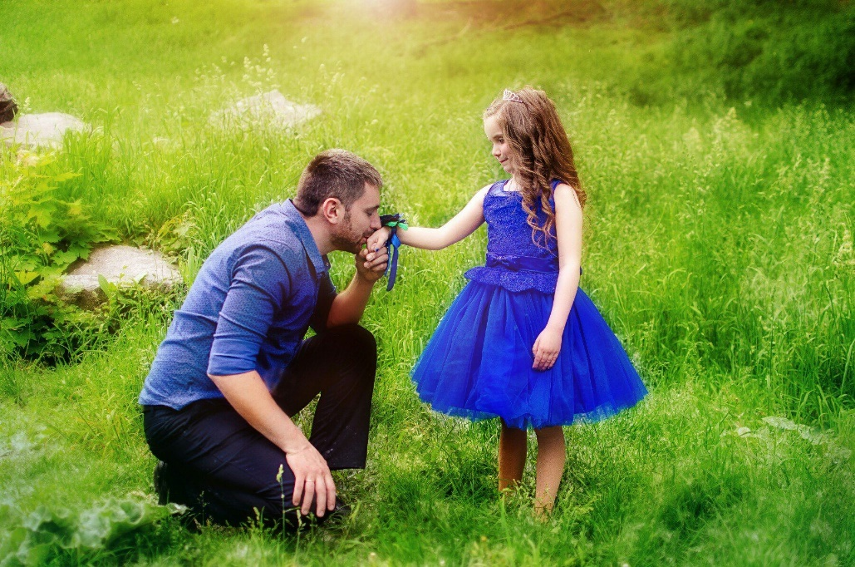
Способы влияния отца на выстраивание отношений девушки с партнерами.

Прямой способ формируется у девушки, жившей в дружной семье, где мать и отец с уважением и любовью относились друг к другу. Она выбирает потенциального мужа, который ей очень сильно напоминает отца. Она мечтает о том, что ее будущая семейная жизнь будет такой же гармоничной, как у ее родителей.
Способ влияния от противного формируется у девушки, которая на подсознательном уровне мечтает найти себе мужа, в корне отличающегося от своего отца. Такое происходит в случае, если семья девочки была неблагополучной, а между родителями часто вспыхивали ссоры. Порой девушка подыскивает жениха, не только непохожего по характеру на отца, но и отличающегося от него внешне.
Наиболее часто встречается смешанный способ. Это происходит ввиду того, что отношения в семье неоднозначны. Они могут переживать как гармоничные периоды, так и разногласия. В таком случае при поиске спутника жизни девочка ищет партнера, взяв за основу образ своего отца, но дополнив его теми качествами, которых на ее взгляд ему не хватало.
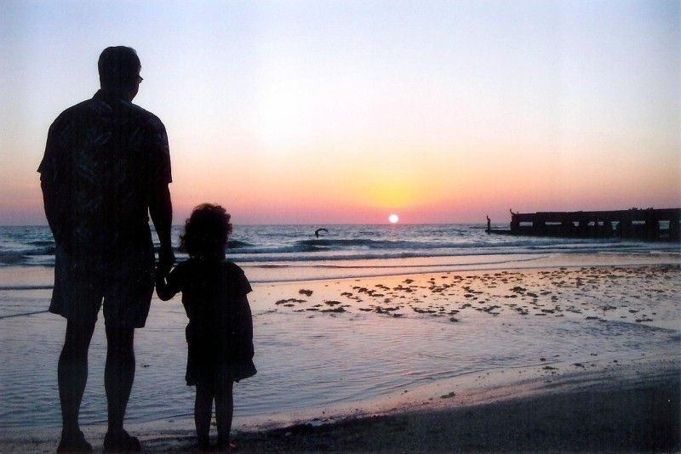
У девочек, росших без отца, его образ будет формироваться под воздействием литературных произведений, фильмов или образов отцов подружек. В таком случае образы не совсем соответствуют реальной жизни, поэтому в будущем у таких девочек могут возникнуть проблемы в общении с представителями противоположного пола.
Девочка растет без опоры.
Поэтому у девочки в таких условиях, естественно, не сформируется внутри образ и каркас мужской части как её психологической структуры. Критическое отношение к миру, рационализм, стратегическое мышление, способность видеть себя со стороны - все то, чему бы она научилась, имея рядом участливого отца. Кроме того, отец закладывает ответ в психику девочки, который определяет её женскую часть, красоту, привлекательность, оценку и осознание этих параметров. Недополучающая девочка даже может усомниться в своей женской состоятельности, её ценности. Известно, что те девочки, которых любили и растили отцы - более удачно выходят замуж, не так часто имеют проблемы с самооценкой и различные отклоняющиеся формы поведения. Отец - это фигура, через которую девочка определяет своё представление о сексуальности, ранимости, более тонкой части, осознает отличность от мужчины.
Такой весь неуловимый, непостоянный, а может равнодушный, отстраненный или злой…
Конечно же, вопрос стоит не столько в том, чтобы девочка росла в семье с обоими родителями, но и в том, чтобы отец участвовал в её воспитании. Поскольку отцы, которые отстранены, редко видятся с дочерями, часто не бывают дома, не создают необходимого условия для формирования доверительных отношений. У девочки создается образ чего-то исчезающего, неблизкого, непредсказуемого и совершенно не надежного. Это наносит след и отпечаток в её представлении о мужской значимости, как опоры и чего-то дружественного.
Как это может отразиться на работе и личной жизни девушки?
Когда внутри не заполнена огромная, но важная часть девочки, которая росла без отца, эту дыру она пытается заполнить хоть чем-то (отношения, работа, волонтерство, карьера, погоня за успешностью, красотой, популярностью и т.д.). Ей страшно вступать в отношения. Дыра, которая образовалась от воздействия только женской части, будет способствовать тому, что отношения построить крайне сложно. Человек не умеет, не знает, как взаимодействовать с мужской частью. Мужчина может появиться, но уже в качестве парня, ухажера, друга и т.д. Это для нее незнакомо, непонятно, небезопасно, ставит в тупик. Она думает: что с этим делать? Что из этого можно получить или дать? И не понимает, хотя часто потребность в отношениях есть. Однако внутри нет модели взаимодействия мужчины и женщины, поскольку не было примера, не сформирована мужская часть. Это как будто у человека атрофирована одна из конечностей с детства, он ей не пользовался, привык обходиться без нее. Вырастая, пытаясь этой конечностью что-либо сделать не получается, поскольку конечность не функциональна, неживая, неспособная.
В карьере это способствует некой либо избыточной мужественности, когда девушка добивается многого, т.к. в семье была модель, где система поставила девочку на место отсутствующего мужчины, и тогда ей пришлось взять на себя эту роль и добиваться всего, идти к своим целям, заполняя себя работой. Также, и, наоборот, может развиться избыточная неуверенность в себе, страх перед действиями, проявлением себя, робость. Это означает, что девочка взяла на себя женскую роль: мать была больше «папой». А сталкиваясь с проблемами или с мужчинами (совершенно непонятными и загадочными для неё существами), она может прятаться и убегать в замкнутость, оставаясь символически той женщиной, которой она росла в семье с «мамой-отцом».
Это не говорит о том, что в карьере любая женщина, выросшая без отца, будет иметь неуспех, ведь работы и обязанности бывают разные. Определенная работа может удаваться, но там, где многое зависит от гармоничного взаимодействия с мужским коллективом, будет даваться сложнее. Ведь такое положение подтачивает баланс внутренних состояний модели «мужчина-женщина», отчего страдает только сама девушка/женщина, не пользуясь «атрофированной конечностью».

Если отец в семейной системе был негативной фигурой, то у девочки будет присутствовать поведение, отторгающее мужской пол. По крайней мере, внутри будет негативная мужская часть (внутренний образ мужчины), с которой не хочется вступать в доверительные отношения. Но это совсем другая история.
Как восполнить?
Долгой работой у психотерапевта. Придется заново создавать недостающую гармоничную мужскую часть, чтобы полноценно существовать. Запускать эту часть, конечно, нелегко, занимает много встреч. Результатом является взращённая мужская родительская часть, которая поможет более многогранно видеть себя в отношениях, в жизненных процессах, поможет использовать выгодные свойства своей внутренней мужской части. Обнаружить и использовать то, что человек раньше не видел, не понимал, не умел, не знал. Это раскрывает больший потенциал для счастливой и здоровой психологически жизни.

